Приложение № 2
к Контракту
от « » 2026 г. № _________________________

ТЕХНИЧЕСКОЕ ЗАДАНИЕ

№№ п/п | Наименование Товара | Технические характеристики
 | Тележка внутрибольничная | Тележка внутрибольничная для перевозки медикаментов, перевязочных материалов и других медицинских изделий ТБ-01-«КРОНТ» по ТУ 9451-006-11769436-2003 в варианте исполнения ТБ-01-«КРОНТ»-2/2 (с ручкой и ящиками с замками).  Тележка внутрибольничная для перевозки медикаментов, перевязочных материалов и других медицинских изделий предназначена для компактного размещения медицинских изделий, применяется для оснащения медицинских организаций.  Рамная конструкция из металлических труб круглого сечения с химически стойким порошковым покрытием. С целью облегчения санитарной обработки – несварная.  Тележка с ручкой: ДхШ- (925х525)±30 мм, В- 980±50 мм  Тележка имеет поворотные колесные опоры ∅100 мм с резиновым ободом. Два из четырех колес, расположенных по диагонали, имеют тормоз.  Четыре пластиковых отражателя на стойках с колесными опорами  Цельнолитые поддоны (2шт) из ударопрочного химически стойкого полимерного материала. Для удобства проведения санитарной обработки поддоны выполнены самофиксирующимися и легкосъемными.  Рабочая поверхность поддонов (770х400)±20 мм  Глубина поддонов 13±3 мм  Количество ящиков 2шт  Внутренние размеры ящика, мм (375х270х100) )±20 мм (10 л)  - ящики с замком  Расстояние между поддоном и ящиками 390±30 мм  Цвет поддонов и ящиков Белый  Грузоподъемность 50 кг (равномерно распределенной нагрузки). Нагрузка на 1 ящик тележки - не более 3 кг  Масса не более 15 кг  Обработка любыми дезинфицирующими средствами, разрешенными в РФ для дезинфекции поверхностей.  Гарантийный срок 2 года со дня изготовления.  Срок службы 5 лет  Регистрационное удостоверение Росздравнадзора, эксплуатационная документация (паспорт) на русском языке  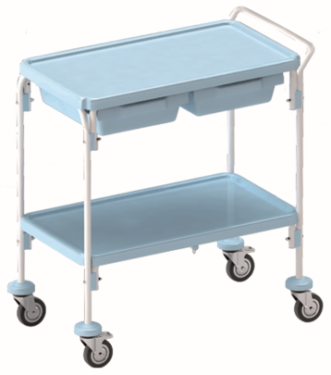
От Заказчика: |  |  |  | От Поставщика:
Зам. главного врача

___________________/Н.Н. Рощипкин/
2. Требования к гарантии качества товара, а также требования к гарантийному сроку и (или) объему предоставления гарантий их качества, к гарантийному обслуживанию товара (далее - гарантийные обязательства), к расходам на эксплуатацию товара, к обязательности осуществления монтажа и наладки товара, к обучению лиц, осуществляющих использование и обслуживание товара:
2.1. Требования к гарантии качества товара, а также гарантийному сроку товара и (или) объему предоставления гарантий их качества: Поставщик предоставляет Заказчику гарантии производителя (изготовителя), оформленные соответствующими гарантийными талонами или аналогичными документами, подтверждающими надлежащее качество на русском языке. Гарантия производителя на товар составляет не менее 12 месяцев. Гарантия Поставщика на товар составляет (не менее гарантии производителя) не менее 12 месяцев. Гарантийный срок начинает исчисляться со дня подписания соответствующего документа (УПД).
2.2. Иные требования: Требования к качеству товара: Год выпуска не ранее 2025 года.
2.3. Требования к упаковке и маркировке: Товар поставляется в упаковке, соответствующей ГОСТам, с соблюдением требований к упаковочным материалам и способу упаковывания, с использованием материалов, разрешенных к применению, обеспечивающих его сохранность от повреждений, а также сохранность качества и безопасность при перевозке всеми видами транспорта.

